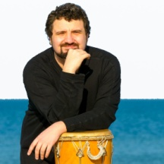
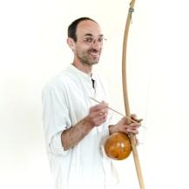
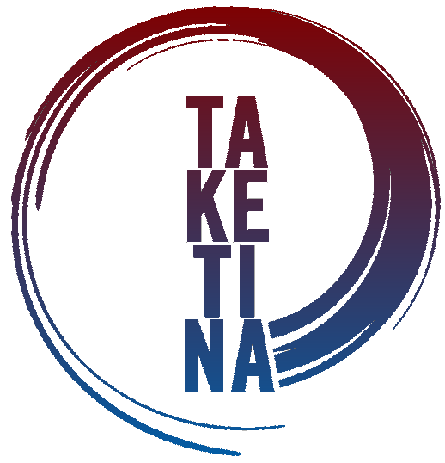


Im eigenen Rhythmus ankommen:
Freitag, 04.05., 20:00 – ca. 22:30 Uhr
Samstag, 05.05., 11:00-14:00 und 16:00-19:00 Uhr
Sonntag, 06.05., 11:00- ca. 14:00 Uhr

Mit Jowan Czerkas & Marc T. Ischebeck

Beitrag: 120,- €

Anmeldung und Info: jowan.czerkas@me.com

TaKeTiNa® ist die von Reinhard Flatischler (taketina.com) entwickelte Rhythmusarbeit.
Yoga des Rhythmus - Meditation in Bewegung
Flow und Entspannung und Groove

Im eigenen Rhythmus ankommen

Workshop
04.-06. Mai 2018

ZENTRUM FÜR KUNDALINI YOGA
Hohmannstr. 8 · 97421 Schweinfurt

